Дымковские животные.
Задачи:
- Продолжать закреплять умение украшать дымковским узором силуэт животного;
- навыки рисования концом кисти тонкие прямые линии, волнистые линии, кольца, точки;
- навык построения композиции узора в росписи животных (расположение узора вертикальными рядами);
- подбирать цветосочетание характерное для дымковский росписи.
- Развивать воображение.
Воспитатель: Подойдите ко мне. Посмотрите на узоры этих игрушек. Давайте их рассмотрим. Какие они все яркие, красивые и очень разные. Но что-то у них есть и общее! Ребята, подумайте и скажите, как называются все эти игрушки?
Дети : Дымковские.
Воспитатель.: Правильно, дымковские. Их делают в селе Дымково, рядом с русским городом Вятка. Эти игрушки лепили из глины- барышень, нянь, индюков, коней, козликов и т.д. Зимой после праздников эти игрушки ставили между оконными стёклами. Они украшали дома. Вылепит мастерица игрушку, а потом украшает её оборками. Дальше обжигает в печи, белит её. Расписывали только побеленные, на белое покрытие хорошо наносятся любые краски. Краски яркие, блестящие. Чтобы делать такие игрушки, нужен особый талант.
Воспитатель.: Молодцы! Дымковскому промыслу много лет, но и сегодня мастера продолжают этим заниматься. Нигде в мире не умеют делать такие игрушки, только у нас в России.
Материал: Иллюстрации и игрушки дымковских животных, барыня – хозяюшка, Городецкая лошадка. Силуэты козликов, коней, оленей, баранов, поросят. Гуашь, мягкие кисти. Таблицы элементов дымковской росписи.
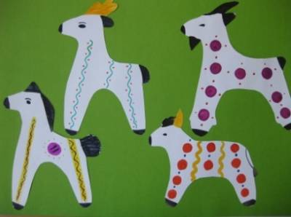 | 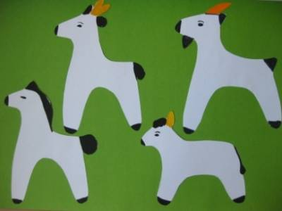
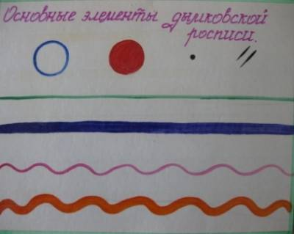 | 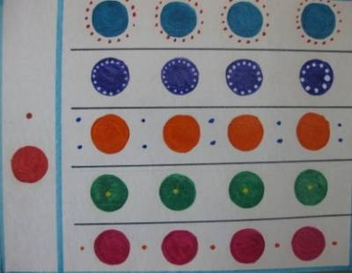
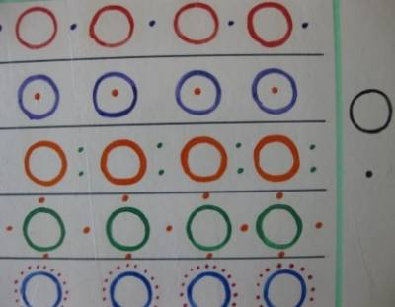 | 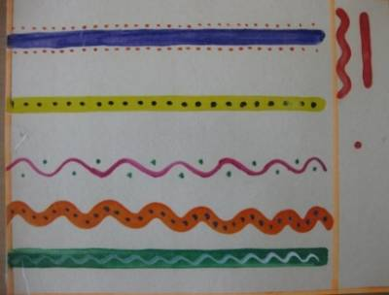

Предшествующая работа: Рассматривание дымковских игрушек. Оформление выставки «Пестрый хоровод» (из иллюстраций фотографий)
Ход занятия:
- В гостях у нас сегодня дымковская барыня – хозяюшка, богатое у неё хозяйство: и уточка, и свинка, и козлик, и бычок, и лошадка, и оленёнок, а вот эту лошадку (городецкую) не хочет она брать к себе. Почему, как вы думаете?
Дети рассказывают отличия узоров Городецкой лошадки от дымковских животных.
- Давайте сегодня распишем нашей гостье дымковских животных?
- Я вырезала козликов, коней, оленей, баранов, поросят. Каждый выберет одного животного и украсит дымковским узором. Чтобы животные получились красивые, и хозяюшка приняла их к себе, я покажу, как лучше работать:
- раскрасить мордочку, уши, копыта и т.д.
- нарисовать вертикальными рядами крупные узоры (круги, кольца, линии). У поросёнка – горизонтальными.
- добавить мелкие узоры (точки, чёрточки). Обращая внимание на вертикальное расположение кисточки во время рисования.
Физминутка.
Все движения разминки повторяем без запинки!
Эй! Попрыгали на месте.
Эх! Руками машем вместе.
Эхе - хе! Прогнули спинки,
Посмотрели на ботинки.
Эге – ге! Нагнулись ниже
Наклонились к полу ближе.
Ты присядь на месте ловко.
В этом нам нужна сноровка.
Что, понравилось, дружок?
Рисовать продолжим вновь!
Работа детей.
Оценка: 2 -3 детей помогают барыне хозяюшке выбрать самых красивых животных и рассказать, почему они им понравились.

